REGUPOL sound and drain Trittschalldämmung unter Terrassen und Dachterrassen

REGUPOL Germany

Eigenschaften

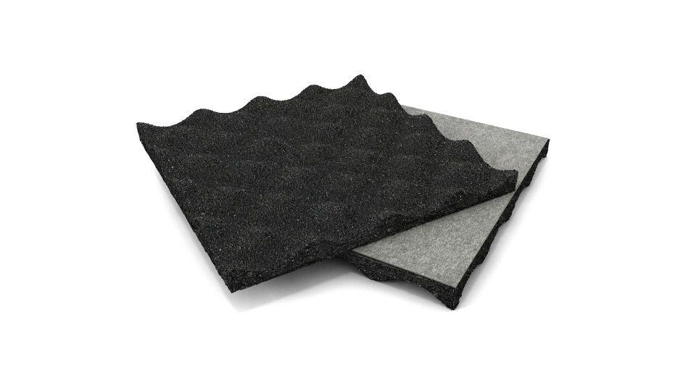

GTIN:

4026191006221

HAN:

10000034

Ausführung

Rolle

Produkt

Schalldämmung

Werkstoff

Kautschukfasern, Polyurethan (PUR)

Breite (mm)

1.250,00

Länge (mm)

10.000,00

Stärke (mm)

15,00

Brandverhalten

E

Kaschierung

einseitig

Gewicht (kg/m²)

6,50

R-Wert (m²\*K/W)

0,23

sd-Wert (m)

0,05

Temperaturbeständigkeit (°C)

-20,00 - 60,00

Trittschallverbesserungsmaß (dB)

28,00 - 37,00

Wärmeleitfähigkeit (W/(m\*K))

0,08

Wasserdampfdiffusionswiderstandszahl

3,10

Druckspannung

13 kPa (bei 10 % Stauchung)

Verträglichkeit

Verträglich mit handelsüblichen bitumen- und EPDM-basierenden Abdichtungen. Verträglichkeit mit PVC-Abdichtungen nach Freigabe durch den Hersteller der PVC-Abdichtung.